XXVIII
Julia dirigia seu veículo na Rua 001, na cidade do Rio de Janeiro, quando sofreu uma batida, na qual também se envolveu o veículo de Marcos. O acidente lhe gerou danos materiais estimados em R$ 40.000,00 (quarenta mil reais), equivalentes ao conserto de seu automóvel. Marcos, por sua vez, também teve parte de seu carro destruído, gastando R$ 30.000,00 (trinta mil reais) para o conserto. Diante do ocorrido, Julia pagou as custas pertinentes e ajuizou ação condenatória em face de Marcos, autuada sob o nº 11111111111 e distribuída para a 8ª Vara Cível da Comarca da Capital do Estado do Rio de Janeiro, com o objetivo de obter indenização pelo valor equivalente ao conserto de seu automóvel, alegando que Marcos teria sido responsável pelo acidente, por dirigir acima da velocidade permitida. Julia informou, em sua petição inicial, que não tinha interesse na designação de audiência de conciliação, inclusive porque já havia feito contato extrajudicial com Marcos, sem obter êxito nas negociações. Julia deu à causa o valor de R$ 1.000,00 (hum mil reais). Marcos recebeu a carta de citação do processo pelo correio, no qual fora dispensada a audiência inicial de conciliação, e procurou um advogado para representar seus interesses, dado que entende que a responsabilidade pelo acidente foi de Julia, que estava dirigindo embriagada, como atestou o boletim de ocorrência, e que ultrapassou o sinal vermelho. Entende que, no pior cenário, ambos concorreram para o acidente, porque, apesar de estar 5% acima do limite de velocidade, Julia teve maior responsabilidade, pelos motivos expostos. Aproveitando a oportunidade, Marcos pretende obter de Julia indenização em valor equivalente ao que dispendeu pelo conserto do veículo. Marcos não tem interesse na realização de conciliação. Na qualidade de advogado(a) de Marcos, elabore a peça processual cabível para defender seus interesses, indicando seus requisitos e fundamentos, nos termos da legislação vigente. Considere que o aviso de recebimento da carta de citação de Marcos foi juntado aos autos no dia 04/02/2019 (segunda-feira), e que não há feriados no mês de fevereiro. (Valor: 5,00)

GABARITO: A peça processual cabível é uma contestação (Art. 335 do CPC), com reconvenção (Art. 343 do CPC), apresentada no prazo de 15 dias úteis (Art. 219 do CPC) a partir da juntada do AR relativo à carta de citação (Art. 335 e Art. 231, inciso I, ambos do CPC) ou seja, até 25/02/2019.O examinando deverá apresentar a contestação dirigida ao processo nº 11111111111, para a 8ª Vara Cível da Comarca da Capital do Estado do Rio de Janeiro.Na contestação, deverá alegar, em preliminar, incorreção do valor da causa, que deve corresponder ao proveito econômico pretendido por Julia, nos termos do Art. 292, inciso V, do CPC (ou seja, R$ 40.000,00). No mérito da contestação, deverá indicar como os fatos ocorreram, defendendo a ausência de responsabilidade pelo acidente, porque não praticou ilícito (Art. 927 e Art. 186 do Código Civil), imputando à Julia a responsabilidade exclusiva pelo acidente. Subsidiariamente, deve defender a responsabilidade concorrente de Julia (Art. 945 do CC). Na reconvenção, deverá reiterar a responsabilidade de Julia, e demonstrar os prejuízos sofridos com o conserto de seu veículo, comprovando-o com notas fiscais e comprovantes de pagamento dos R$ 30.000,00, para comprovar a extensão do dano (Art. 944 do Código Civil). Ao final, deve requerer a improcedência do pedido de Julia, ou subsidiariamente, o reconhecimento de culpa concorrente, reduzindo-se o valor da indenização. Deve requerer também a procedência do pedido reconvencional.

ITEM | PONTUAÇÃO
Endereçamento
1. Petição endereçada à 8ª Vara Cível da Comarca da Capital do Estado do Rio de Janeiro (0,10), indicando o número da ação de origem (0,10). | 0,00/0,10/0,20
Partes
2. Nomes de Marcos (0,10) e Julia (0,10) e qualificação, ou indicação de que as partes já estão qualificadas. | 0,00/0,10/0,20
Preliminar da contestação
3. Alegar a incorreção do valor da causa (0,20),nos termos do Art. 337, III, do CPC (0,10). | 0,00/0,20/0,30
4. Indicar que o valor da causa deve ser o proveito econômico pretendido  (0,20), conforme o Art. 292, inciso V, do CPC (0,10) | 0,00/0,20/0,30
Mérito da contestação/reconvenção
5. Exposição dos fatos – explorar a dinâmica do acidente, indicando que  Julia estava embriagada (0,10) e ultrapassou o sinal vermelho (0,10) | 0,00/0,10/0,20
6. Defender a ausência de responsabilidade pelo acidente, porque não praticou ilícito (0,50), segundo o Art. 927 OU o Art. 186, ambos do Código Civil (0,10). | 0,00/0,50/0,60
7. Imputar a Julia a responsabilidade exclusiva pelo acidente (0,50). | 0,00/0,50
8. Subsidiariamente, deve defender a responsabilidade concorrente de Julia (0,50), segundo o Art. 945 do Código Civil (0,10). | 0,00/0,50/0,60
9. Na reconvenção, diante da responsabilidade de Julia, demonstrar os prejuízos sofridos com o conserto de seu veículo (0,50), nos termos do Art. 944 do Código Civil. (0,10) | 0,00/0,50/0,60
Pedidos
10. Requerer o acolhimento da preliminar (0,10) e a improcedência dos pedidos formulados por Julia (0,20) | 0,00/0,10/0,20/0,30
11. Subsidiariamente, requerer a procedência parcial em razão da responsabilidade concorrente (0,20) | 0,00/0,20
12. Requerer a procedência do pedido reconvencional, para condenação da autora-reconvinda ao pagamento da indenização no valor de R$30.000,00 (0,20) | 0,00/0,20
13. Condenação em custas (0,10) e honorários advocatícios (0,10) OU condenação nos ônus da sucumbência (0,20) | 0,00/0,10/0,20
Provas
14. Juntada das notas fiscais e comprovantes de pagamento dos R$30.000,00 (0,10) | 0,00/0,10
15. Juntada do boletim de ocorrência (0,10) | 0,00/0,10
16. Protesto pela produção das provas em direito admitidas (0,10) | 0,00/0,10
Tempestividade
17. Indicação de data dentro do prazo de 15 dias úteis a partir da juntada do AR relativo à carta de citação, ou seja, até 25/02/2019 (0,10) | 0,00/0,10
Fechamento
18. Indicação de valor da causa para a reconvenção (R$30.000,00) (0,10) | 0,00/0,10
19. Local, data (até 25/2/2019), assinatura do advogado e OAB (0,10) | 0,00/0,10

Questão 1: A sociedade empresária A, do ramo de confecções, firmou contrato com a sociedade empresária B, para que esta última fornecesse o tecido necessário para uma nova linha de vestuário, mediante o pagamento de R$ 10.000,00 (dez mil reais). Nesse contrato, havia uma cláusula expressa de eleição de foro, que previa a competência territorial do juízo do domicílio da sociedade A para a solução de eventual controvérsia oriunda daquele negócio jurídico. Embora tenha cumprido a obrigação que lhe competia, a sociedade B não recebeu o valor avençado. Passado 1 (um) ano contado da data do vencimento, a sociedade B, orientada por seu advogado, notificou extrajudicialmente a sociedade A, para que esta efetuasse o pagamento. O administrador da sociedade A, pedindo desculpas pelo atraso e reconhecendo o equívoco, comprometeu-se a efetuar o pagamento. Passados seis meses sem que tenha havido o pagamento prometido, a sociedade B ajuizou uma ação, no juízo do seu próprio domicílio, em face da sociedade A, cobrando o valor devido de acordo com o contrato. Com base em tais fatos e considerando que não há vulnerabilidade ou hipossuficiência técnica entre as partes envolvidas, responda, fundamentadamente, às seguintes indagações.
A) Qual é o prazo prescricional aplicável à espécie? O reconhecimento do equívoco, pelo administrador da sociedade A, produz algum efeito sobre a contagem desse prazo? (Valor: 0,65)
GABARITO: O prazo prescricional para a cobrança de dívidas líquidas constantes de instrumento particular é de 5 (cinco) anos, nos termos do Art. 206, § 5º, inciso I, do CC. Com o reconhecimento do direito pelo devedor houve a interrupção da prescrição, nos termos do Art. 202, inciso VI, do CC.

B) Considerando a cláusula de eleição de foro, de que maneira poderá o réu tornar eficaz a previsão nela contida? (Valor: 0,60)
GABARITO: O réu deve alegar a incompetência relativa na contestação, nos termos do Art. 337, inciso II, do CPC.

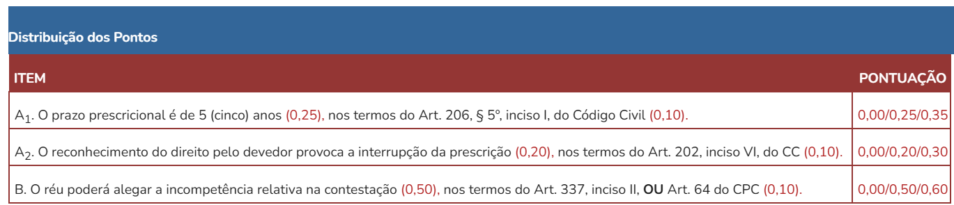

Questão 2: José e Maria casaram-se no regime da comunhão parcial de bens. Após separação de fato há seis meses, Maria ingressa com ação de divórcio em face de José. Na petição inicial, Maria afirma que os bens comuns já foram partilhados e requer a decretação do divórcio e a homologação da partilha realizada. José, por sua vez, alega que, durante o casamento, Maria ganhou na loteria o valor de R$ 6.000.000,00 (seis milhões de reais), que não foram partilhados. Considerando essas informações, responda aos itens a seguir.
A) O prêmio auferido em loteria oficial é bem comum? (Valor: 0,60)
GABARITO: O prêmio auferido em loteria oficial se qualifica como bem adquirido por fato eventual, razão pela qual constitui bem comum, nos termos do Art. 1.660, inciso II, do CC.

B) Poderia o julgador dividir o mérito, decretar desde logo o divórcio e prosseguir com o processo para julgamento da partilha? (Valor: 0,65)
GABARITO: Por se tratar de pedido incontroverso, pode o magistrado julgar antecipada e parcialmente o mérito, consoante prevê o Art. 356, inciso I, do CPC c/c o Art. 1.581 do CC.

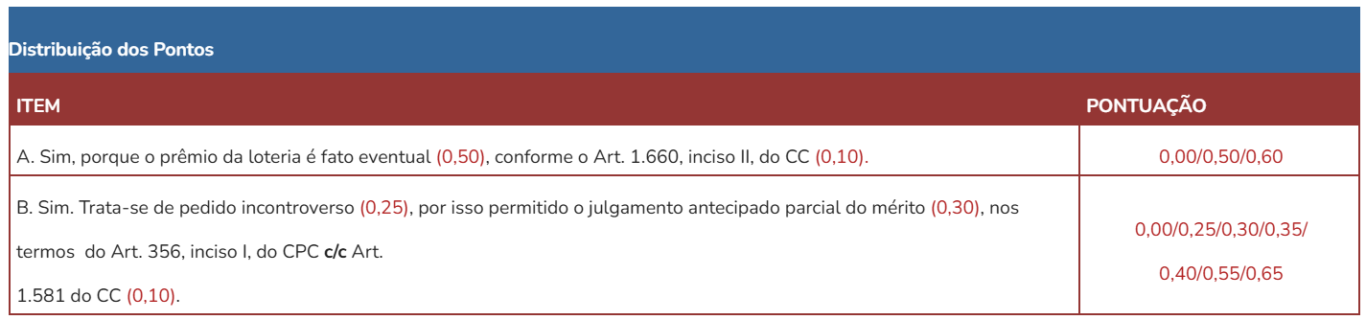

Questão 3: Alex celebrou contrato de financiamento imobiliário com o Banco Brasileiro S/A, assinado pelas partes e duas testemunhas. Em decorrência de dificuldades financeiras, Alex não conseguiu honrar o pagamento das prestações, o que levou o credor a ajuizar ação de execução por título extrajudicial, a fim de cobrar a dívida, no montante de R$ 75.000,00 (setenta e cinco mil reais). Citado, Alex opôs embargos à execução, no qual alegou excesso de execução, sob o fundamento de que o valor cobrado a título de juros remuneratórios era superior ao devido, sem, contudo, indicar o valor que entende correto. Sustentou, também, a nulidade da cláusula que atribuiu ao credor indicar livremente qual índice de correção monetária seria aplicável ao contrato. Recebidos os embargos, o exequente apresentou impugnação, na qual sustentou que os embargos deveriam ter sido liminarmente rejeitados, por não ter o embargante apresentado o montante que considera correto. Alegou, no mérito, não ser abusiva a cláusula impugnada. Diante do exposto, responda aos itens a seguir.
A) Assiste razão ao exequente quanto à necessidade de rejeição liminar dos embargos? (Valor: 0,75)
GABARITO: Não. Os embargos devem ser processados, mas apenas será examinada a alegação de invalidade da cláusula (Art. 917, § 4º, inciso II, do CPC), uma vez que o embargante deveria ter declarado na petição inicial o valor que entende correto, apresentando demonstrativo discriminado e atualizado de seu cálculo (Art. 917, § 3º, do CPC).

B) Assiste razão ao embargado quanto à validade da cláusula impugnada? (Valor: 0,50)
GABARITO: Não. A cláusula é nula de pleno direito, por permitir ao fornecedor a variação do preço, nos termos do Art. 51, inciso X, do CDC.

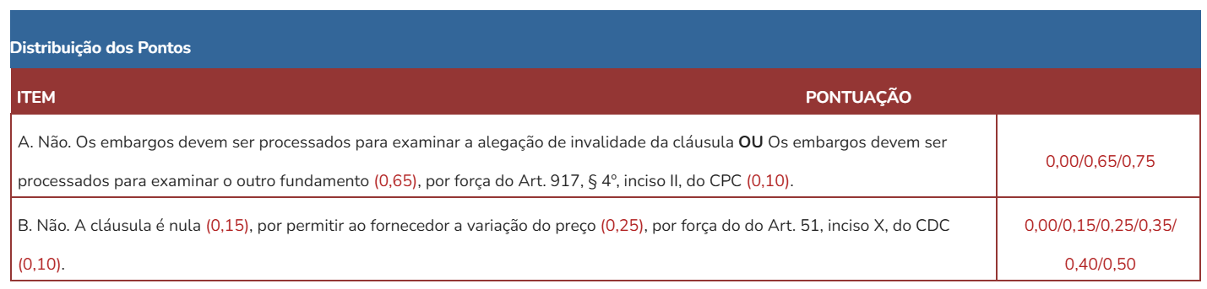

Questão 4: Jonas estava hospedado no Hotel Grande Vereda, onde passava suas férias, quando esbarrou acidentalmente em Lucas, um funcionário contratado havia apenas 20 dias pelo hotel. Lucas, furioso, começou a ofender Jonas, aos gritos, diante de todos os hóspedes e funcionários, com insultos e palavras de baixo calão. Logo depois, evadiu-se do local. A gerência do hotel, prontamente, procedeu a um pedido público de desculpas e informou que a principal recomendação dada aos funcionários (inclusive a Lucas) é a de que adotassem um tratamento cordial para com os hóspedes. O gerente, de modo a evidenciar a diligência do estabelecimento, mostrou a gravação do curso de capacitação de empregados ao ofendido. Indignado, Jonas conseguiu obter, junto à recepção do hotel, o nome completo e alguns dados pessoais de Lucas, mas não seu endereço residencial, porque sua ficha cadastral não estava completa. Em seguida, Jonas ajuizou ação indenizatória por danos morais em face de Lucas e do Hotel Grande Vereda. Ao receber a petição inicial, o juízo da causa determinou, desde logo, a citação de Lucas por edital. Decorrido o prazo legal após a publicação do edital, foi decretada a revelia de Lucas e nomeado curador especial, o qual alegou nulidade da citação. Com base no caso narrado, responda, fundamentadamente, aos itens a seguir.
A) Deve o hotel responder pelo ato de Lucas, que agiu por conta própria e em manifesta contrariedade à orientação do estabelecimento? (Valor: 0,70)
GABARITO: Sim. Os empregadores respondem civilmente pelos atos lesivos de seus prepostos no exercício de suas funções. Trata-se de uma hipótese de responsabilidade civil indireta, prevista pelo Art.. 932, inciso III, do Código Civil. A responsabilidade do hotel é, ainda, objetiva, nos termos do Art. 933 do Código Civil, de tal modo que o fato de a administração do hotel não ter contribuído para a conduta do funcionário mostra-se totalmente irrelevante nesse caso. Igualmente, sob a ótica consumerista, o fornecedor (hotel) tem responsabilidade objetiva pela falha na prestação do serviço, conforme o Art. 14 do CDC.

B) É procedente a alegação de nulidade da citação suscitada pelo curador? (Valor: 0,55)
GABARITO: Sim. A citação por edital, neste caso, dependeria de que restasse evidenciado ser ignorado o lugar em que se encontra o réu (Art. 256, inciso II, do Código de Processo Civil). Para tanto, é necessário que, antes, sejam realizadas tentativas de localização do réu, inclusive mediante requisição de informações sobre seu endereço nos cadastros de órgãos públicos ou de concessionárias de serviços públicos, conforme o Art. 256, § 3º, do Código de Processo Civil, e que essas tentativas restem infrutíferas.

